Báo cáo về histogram

***Đề bài*** *: Nghiêm cứu cài đặt mã nguồn mở openCV, viết chương trình dịch chuyển histogram của ảnh về bên phải sử dụng thư viện openCV.*

# Định nghĩa Histogram

Histogram là một lược đồ biểu diễn độ sáng của một bức ảnh. Lược đồ này bao gồm trục hoành biểu diễn mức sáng và trục tung biểu diễn số lượng điểm sáng tương ứng. Đối với ảnh xám thông thường, giá trị của trục hoành nằm trong khoảng từ 0 – 255.

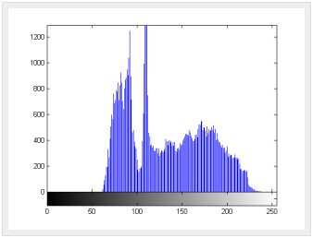

Nhìn vào biểu đồ ta có thể biết được phân bố cường độ sáng của một ảnh, với những ảnh mà phân bố histogram lệch về bên phải thì ảnh đó là một ảnh có độ sáng tốt. Ngược lại thì ảnh đó là một ảnh tối.

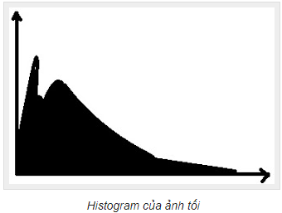 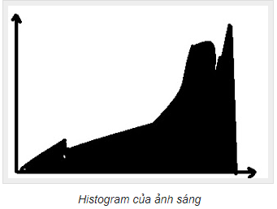

# Dịch chuyển histogram sang trái

**Công dụng**: tăng độ sáng cho cả bức ảnh.

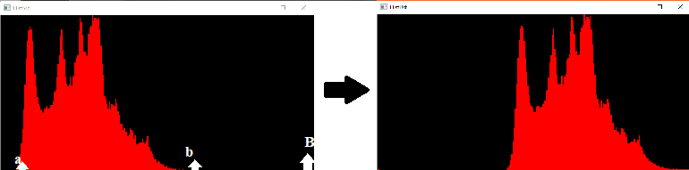

**Các bước thực hiện**:

* Chuyển sang ảnh xám:
* Tính giá trị ngưỡng thấp nhất và cao nhất của histogram hiện tại. (a và b).
* Cập nhật lại giá trị ngưỡng mới với ngưỡng mới là B**. *Dịch chuyển sơ đồ 1 khoảng bằng B – b.***

**Hiện thực hóa qua code**:

* Đọc 1 ảnh và chuyển sang ảnh xám:



* Vẽ histogram của ảnh đó, ta gọi hàm *drawHistogram()* với tham số truyền vào là ảnh *src* vừa đọc được và truyền tham chiếu đồ thị *histImage* muốn vẽ.

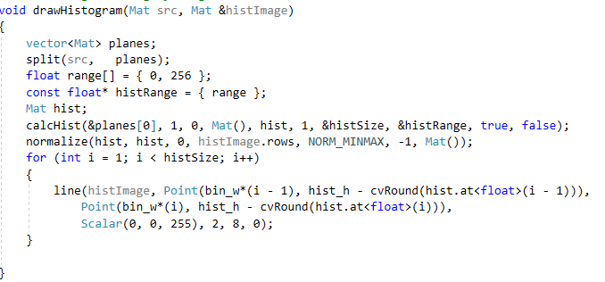

* Tìm giá trị ngưỡng a,b của ảnh. Gọi hàm *compute()* để thực thi:
* Tạo mảng *hist[]* gồm 256 phần tử ( 0 đến 255) tương ứng với ngưỡng giá trị của 1 điểm ảnh. Giá trị tại phần tử *hist[k]* thể hiện tổng số điểm ảnh có cùng giá trị *k* trong cả bức ảnh.

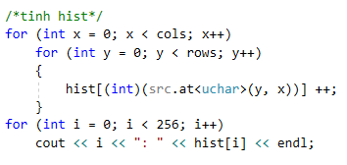

* Tính ngưỡng mới cho bức ảnh: để tránh nhiễu, ta đặt tham số T để đảm bảo số điểm ảnh nhỏ nhất đủ để chấp nhận. Xét vòng lặp duyệt từ 255 về 0 để tìm vị trí b.

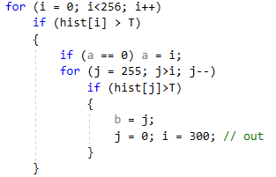

* Tạo 1 ảnh mới. Tính và cập nhật lại giá trị của ảnh mới. Mỗi giá trị mới sẽ tăng 1 khoảng giá trị bằng **B – b**.

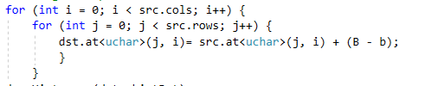

* Vẽ histogram tương ứng với ảnh mới tạo và lưu ảnh output.

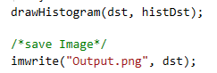

# Kết quả:

Ảnh trước*(bên trái)* và sau*(bên phải)* khi dịch chuyển histogram.

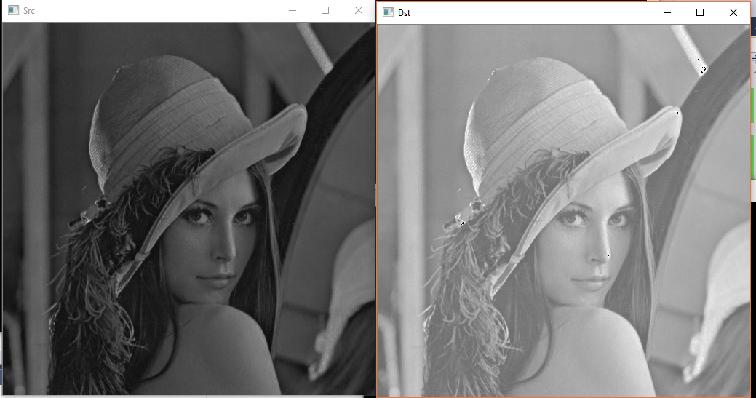

Histogram tương ứng trước và sau dịch chuyển histogram sang phải.

